**Embedded System Project Laboratory**

**嵌入式系統專題實驗**

**實驗 (四)**

期中 **Project**

**授課教師：曾嘉影 老師**

**班 級：I3B**

**座 號：54**

**姓 名：黃子睿**

**題目 1：**

期中 **Project**

**實驗內容及問題說明**

依照前三次實驗所學，做出一個包含 MP3、MP4 且含有 activity 切換之多媒體播放器，基本需求是要一個程式含有前幾次的至少所有基本功能，能做到統整且功能不缺則給 65 分，其餘可以參考 Android Market 裡的多媒體播放器依個人自由設計多做其他功能則再斟酌加分。

**實驗程式及輸出畫面**

1. 建立一個新專案
2. Package 上滑鼠右鍵，New->Other

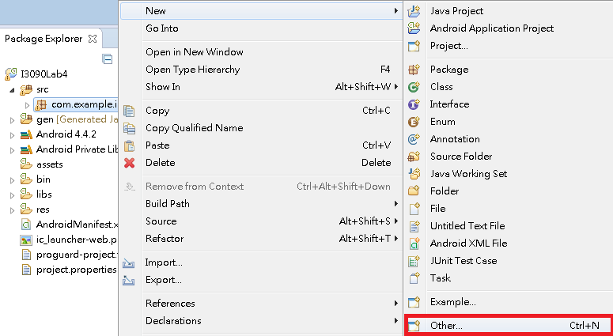

1. 選擇 Android Activity

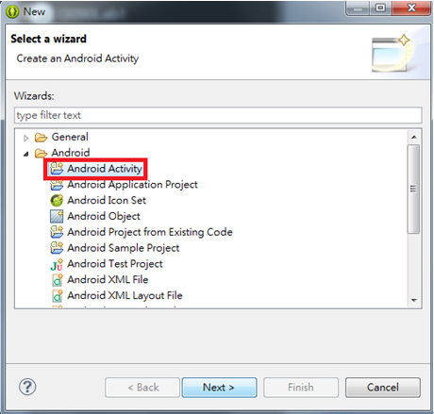

1. 打上 Activity2 名字後 Finish

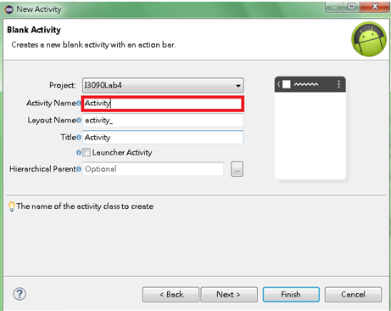

1. 依照先前步驟，建立兩個 Activity

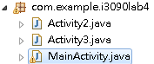

1. 開啟 activity_main.xml 的 Graphical Layout 建立主選單，並把元件拉到預覽畫面

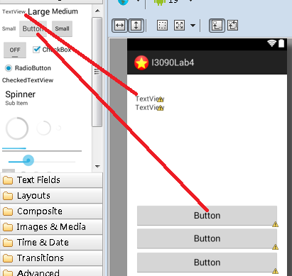

1. 點回 activity_main.xml 並在紅色底線修改文字並新增綠色底線修改大小和灰色底線新增顏色

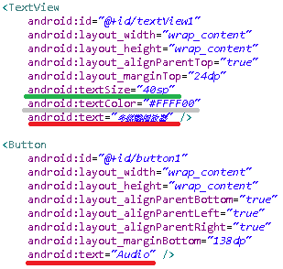

1. 先在 res 目錄底下新增一個 drawable 資料夾，並把需要的圖放進去

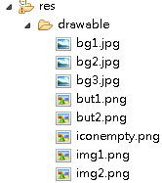

1. 回到 Graphical Layout 在新增 ImageView 後就可以點選剛剛的圖

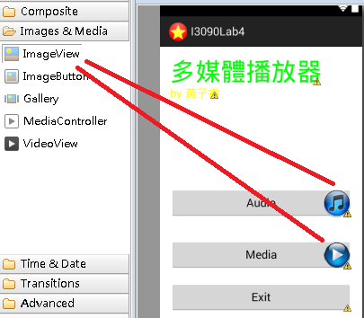

1. 再次回到 activity_main.xml 新增紅色底線增加背景

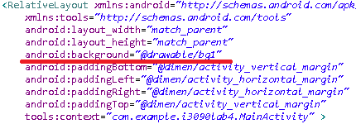

1. 主選單介面就完成了

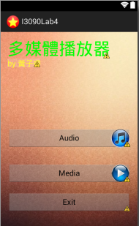

1. 開啟 MainActivity.java 如圖輸入程式碼建立主選單之 Button 功能

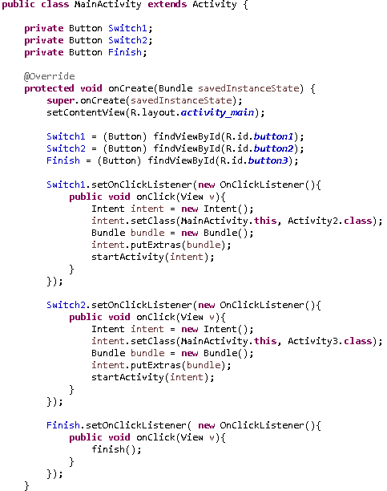

1. 開啟 activity_activity2.xml 的 Graphical Layout ，並把元件拉到預覽畫面（URL下方長條是Progress bar）

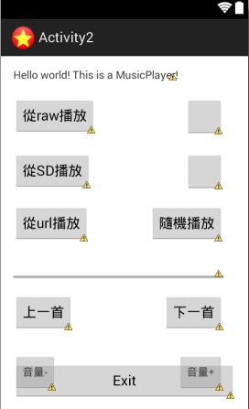

1. 點選兩個空白的 Button 新增紅色底線增加按鈕背景

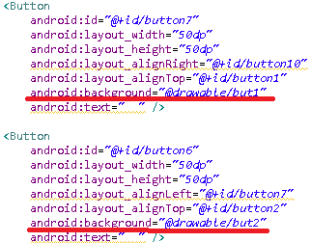

1. 同樣的再次新增不同背景



1. 播放音樂的介面就完成了

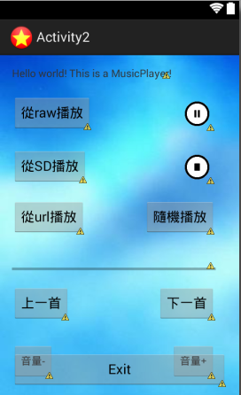

1. 如圖輸入宣告部分程式碼

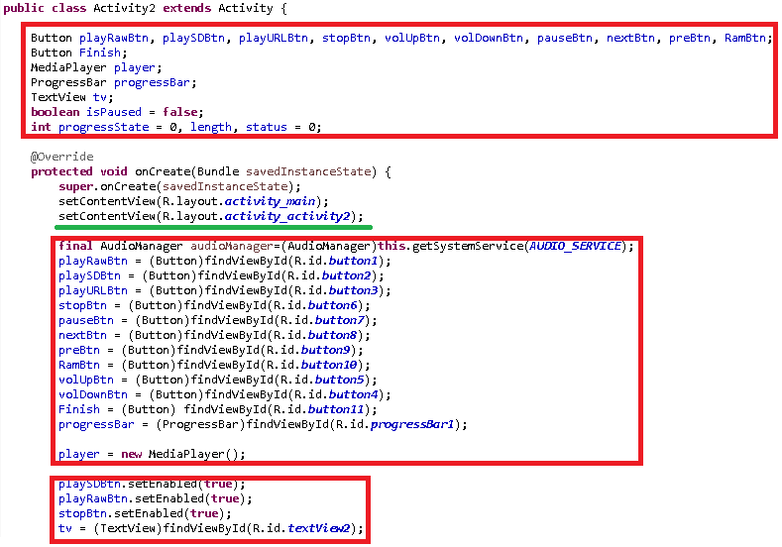

1. 播放/res/raw/裡音樂的部分程式碼

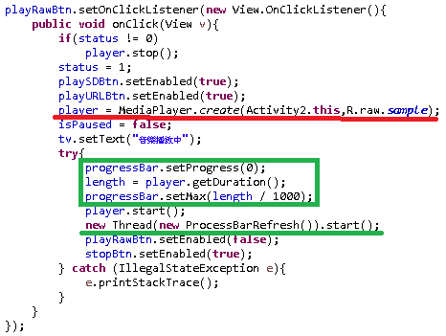

1. 接下來是播放SD卡音樂的部分

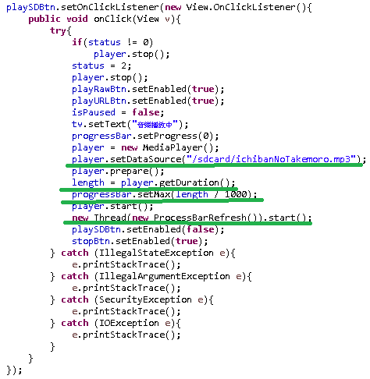

1. 播放URL部分，程式碼和剛才SD播放是相同的，但在setDataSource 輸入"http://www.vorbis.com/music/Epoq-Lepidoptera.ogg"

因為是透過URL播放，因此也必須取得上網權限

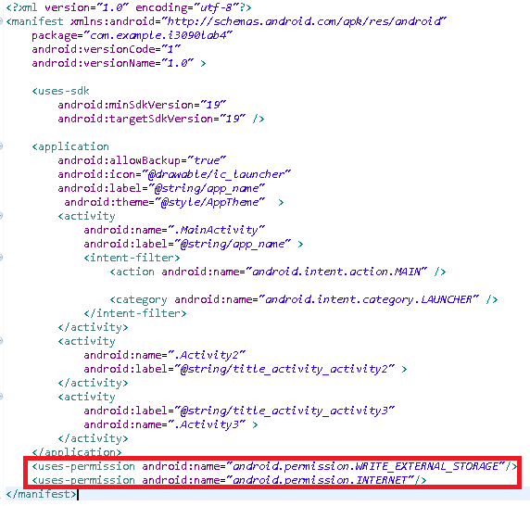

1. 音樂停止和音量增減部分程式碼如下圖

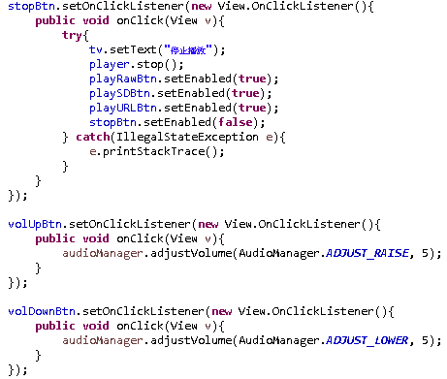

1. 如圖修改程式碼，完成暫停的功能，紅色部分為新增之動態改變按鈕背景圖

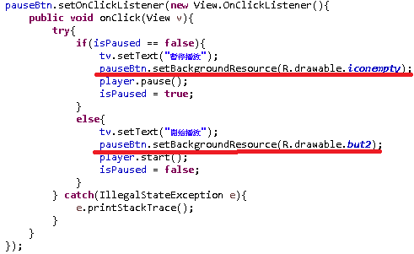

1. 如圖修改程式碼，完成上一首/下一首的功能

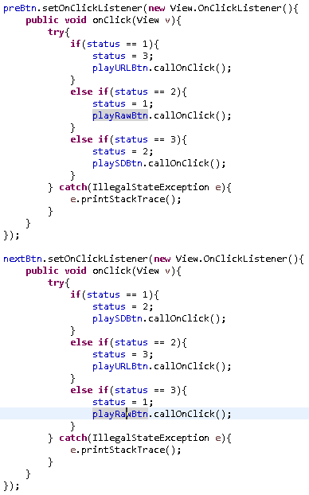

1. 如圖修改程式碼，完成隨機播放的功能

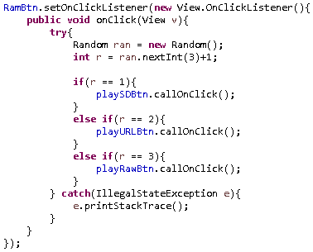

1. 配合回到前一頁的按鈕新增的功能

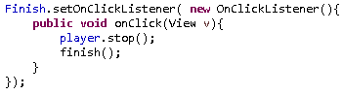

1. 介面新增一個 TextView ，並在不同按鈕底下新增不同的狀況
2. 開啟 activity_activity3.xml 的 Graphical Layout 新增一個 VideoView 和 Text View 如圖

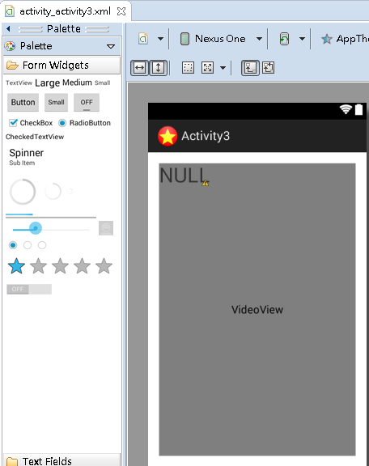

1. 如圖輸入 VideoView 屬性程式碼

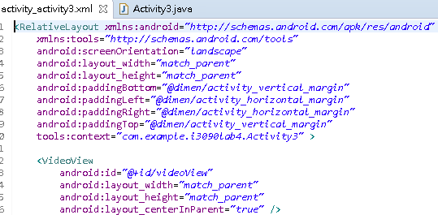

1. 主程式的部分，紅色程式碼為全螢幕轉向，因此可以不用更改AndroidManifest.xml 來達到所有 Activity 都全螢幕的效果

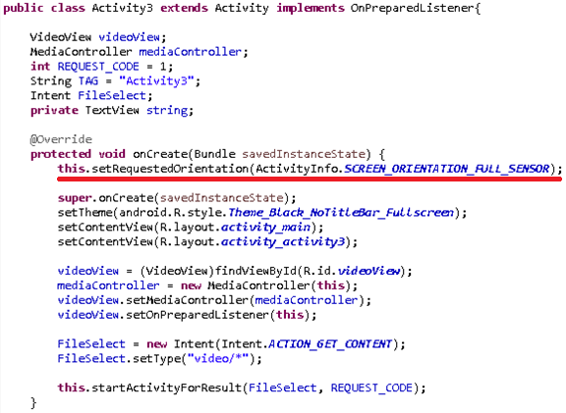

1. 選完檔案之後進到這個確認剛才選檔結果的函式，及 prepared 狀態函式

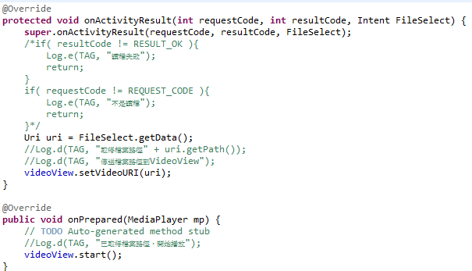

1. 控制按鍵動作

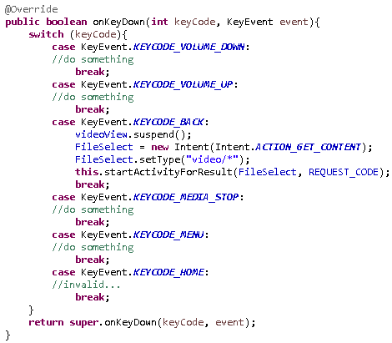

1. 在 onActivityResult 涵式中，加上 finish(); 使之不會因回上一頁讀檔失敗而當掉。

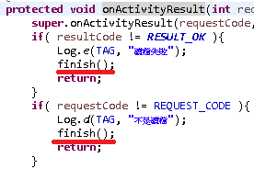

1. Layout 新增一個 TextView 後，在 MainActivity 底下新增紅色線段程式碼和 onActivityResult 涵式新增第二張圖程式碼，用以顯示標題



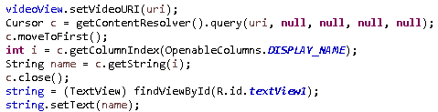

1. 開啟 AndroidManifest ，在 activity3 屬性中新增底下紅色程式碼，使螢幕旋轉後不重啟 Activity

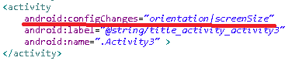

**實驗結果**

介面選單功能

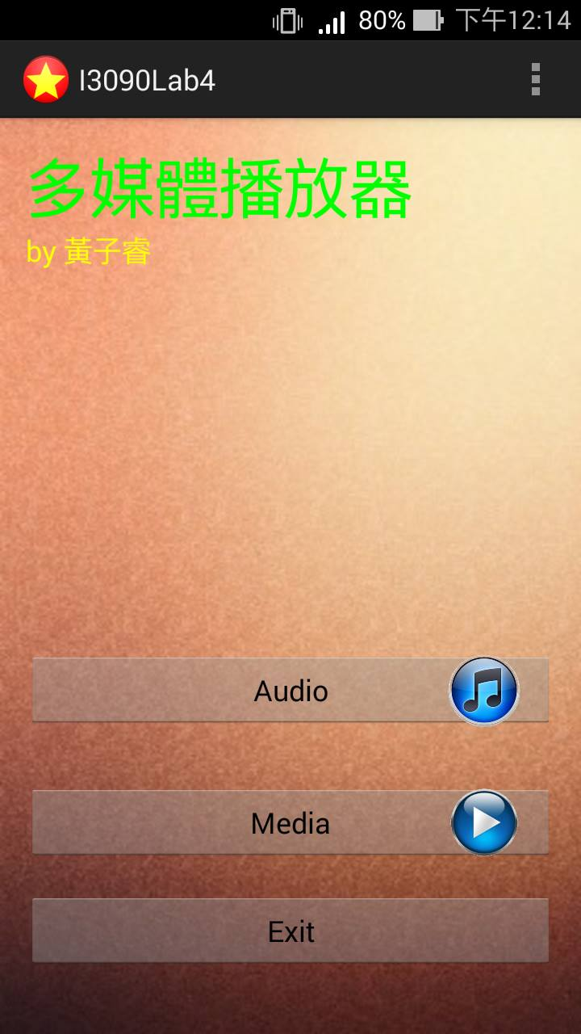

點選 Audio 後進到播放音樂頁面，可以選擇3種播放方式，暫停續播、停止、音量增減、上一首下一首、隨機播放及顯示進度和狀態。

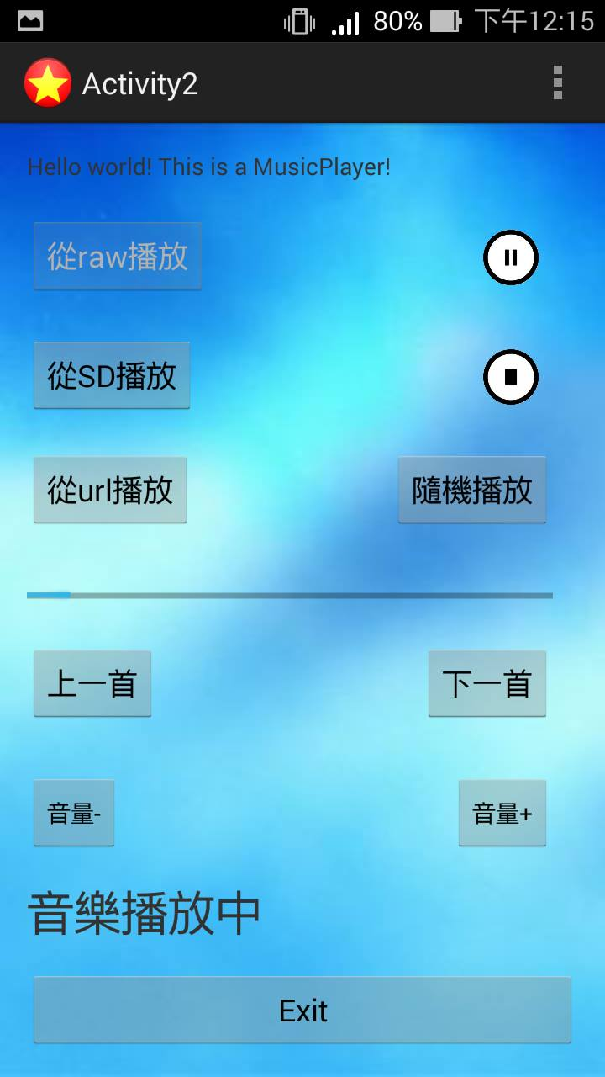

點選其他播放模式並暫停音樂，除了文字狀態會改變外，按鈕圖示也會跟著改變

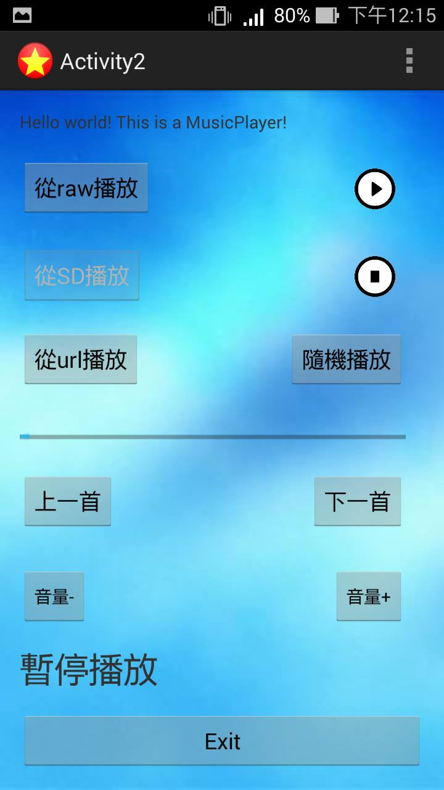

接著按 Exit 返回主選單後，選擇 Media 播放影片，可以從手機選擇影片檔案播放，有快轉暫停等功能，按下返回鍵可重新選擇欲播放之影片，且退出時不會當掉，旋轉手機螢幕也不重來。







**實驗紀錄**

**實驗中需要特別注意的地方**

此實驗由於是整合過去到現在的所有實驗，因此過去實驗所寫的實驗報告紀錄非常重要很值得去參考。

**在實驗中遇到一些問題**

Q: 如何整合 3 種 Activity ?

Ans: 想到第一次做實驗的時候，也有用到切換 Activity 的功能，接著就看著程式碼慢慢下去研究。

Q: 加上這行後"@android:style/Theme.Black.NoTitleBar.Fullscreen"

所有 Activity 按鈕會變不透明，但播放影片又沒全螢幕該怎麼改??

Ans: 這邊想了一下就去 google 找相關解答，於是找到了ActivityInfo.SCREEN_ORIENTATION_FULL_SENSOR 這樣的方法，可以在螢幕轉向的同時變為全螢幕。

Q: 動態改變播放/暫停按鈕背景怎麼實現?

Ans: 這個功能其實實驗二的時候就很想做了，不過上次沒時間做，這次查了相關資料後有找到 setBackgroundResource(R.drawable.iconempty); 這個功能，可以直接對點選的按鈕改變背景。

**思考分析**

這次的實驗是一個期中專題，用來整合之前到現在所學的部分，同時需要腦力激盪增加新的功能，一開始由於沒有方向，於是去

Android Market 裡的多媒體播放器，看看市面上的播放器長怎樣。後來是從使用者的角度開始出發設計，先新增一個介面讓大家看懂這個 app 到底能有什麼功用，接著就是創造 Button 做簡單的切換功能，比較重要的是這次實驗由於會參考到之前的紀錄，因此過去的實驗報告紀錄寫的越好對實驗就越有幫助。這次實驗時間雖然說有三個禮拜看起來很長，不過期中考週也會有其他考試和作業，所以實際上還是有點趕，來不及增加想增加的功能算是有點遺憾的，不過也是因為我自己不太會掌控時間的關係，所以時間管理能力還是要加強。